Componente Curricular: História Data:10/09/2026
Professor (a): Celso Siracusa Série:2a
Assunto (s): Período Joanino, Processo de Independência,1º Reinado, Período Regencial, América Pré-colombiana, Conquista da América Espanhola e Processo de Independência da América Espanhola, Ideologias do século XIX (Liberalismo, Socialismo e Anarquismo), Revoluções de 30 e 48, Unificações Italiana e Alemã, EUA no século XIX, 2º Reinado. Neocolonialismo.

1. (Unicamp) O período de 1840 a 1890 é o do triunfo da ideologia do progresso, simultaneamente ao grande boom econômico e industrial do Ocidente.
(Adaptado de Jacques Le Goff, História e memória. Campinas: Editora da Unicamp, 1990, p. 204-245.)

Com base no Atexto e em seus conhecimentos históricos,

A) apresente duas características importantes do boom econômico e industrial do Ocidente entre 1840 e 1890;
B) explique o ideário do progresso e o relacione com a Primeira Guerra Mundial.

2. (História Geral) (Neocolonialismo) (UEL) “A tomada de impressões digitais, inventada em Bengala, durante o domínio britânico na Índia, buscou uma nova maneira segura de identificar os súditos britânicos coloniais. Francis Galton, pai da eugenia moderna, esperava poder provar que elas revelavam a ‘raça’ de cada indivíduo. Mas em 1892, foi forçado a admitir o fracasso: não havia diferenças sistemáticas entre as impressões digitais dos grupos.” (VINES, Gail. Folha de S. Paulo, 06 ago. 1995.) Sobre o texto, é correto afirmar:
A) Os ingleses confirmaram na Índia diferenças biológicas entre as raças através de experimentos científicos realizados no corpo humano.
B) Na Índia, os súditos do Império Britânico, independentemente de suas origens, desconheceram ações de discriminação ou segregação.
C) As principais potências europeias estimulavam o desenvolvimento da ciência e da tecnologia, nas suas respectivas possessões coloniais, para beneficiar as populações locais.
D) Na Índia, a associação entre os ensaios científicos e a dominação política buscava comprovar a superioridade dos ingleses sobre os demais povos.
E) Na Ásia, o colonialismo aliou à busca de novos mercados para o capital a valorização dos atributos raciais dos povos colonizados.

3. (Unesp ) Este considerável aumento de produção que, devido à divisão do trabalho, o mesmo número de pessoas é capaz de realizar, é resultante de três circunstâncias diferentes: primeiro, ao aumento da destreza de cada trabalhador; segundo, à economia de tempo, que antes era perdido ao passar de uma operação para outra; terceiro, à invenção de um grande número de máquinas que facilitam o trabalho e reduzem o tempo indispensável para o realizar, permitindo a um só homem fazer o trabalho de muitos.

(Adam Smith. “Investigação sobre a Natureza e as Causas da Riqueza das Nações (1776)”. In: Adam Smith/Ricardo. Os pensadores. São Paulo: Abril Cultural, 1984.)

O texto, publicado originalmente em 1776, destaca três características da organização do trabalho no contexto da Revolução Industrial:
A) a introdução de máquinas, a valorização do artesanato e o aparecimento da figura do patrão.
B) o aumento do mercado consumidor, a liberdade no emprego do tempo e a diminuição na exigência de mão de obra.
C) a escassez de mão de obra qualificada, o esforço de importação e a disciplinarização do trabalhador.
D) o controle rigoroso de qualidade, a introdução do relógio de ponto e a melhoria do sistema de distribuição de mercadorias.
E) a especialização do trabalhador, o parcelamento de tarefas e a maquinização da produção.

4.(G1 - cps) “Desta vala imunda a maior corrente da indústria humana flui para fertilizar o mundo todo. Deste esgoto imundo jorra ouro puro. Aqui a humanidade atinge o seu mais completo desenvolvimento e sua maior brutalidade, aqui a civilização faz milagres e o homem civilizado torna-se quase um selvagem.”

(HOBSBAWM, Eric J. A era das revoluções. Rio de Janeiro: Paz & Terra, 1979.)

Esta observação, feita por Alexis de Tocqueville em 1835, descreve a cidade de Manchester (Inglaterra) durante a Revolução Industrial. A leitura do texto permite afirmar que o autor
A) tinha um ponto de vista teocêntrico, pois a ação humana era compreendida como um verdadeiro milagre.
B) exaltava o processo de industrialização, que tornaria ainda melhores os seres humanos e a natureza ao seu redor.
C) fazia uma defesa da política mercantilista, que tinha como prioridades o metalismo e as inovações tecnológicas.
D) constatava que a industrialização poderia trazer, como consequência, a degradação socioambiental.
E) defendia que a vida selvagem era melhor que a vida desenvolvida nas cidades industrializadas.

5.(UFMG) O ano de 1848 ficou célebre em razão da onda de revoluções que varreu, então, a Europa – evento denominado Primavera dos Povos.
O objetivo maior dos revolucionários de toda parte era alcançar a liberdade e combater a opressão; em algumas regiões, porém, as palavras de ordem reivindicavam, também, o fim do jugo estrangeiro, ou seja, demandavam autonomia para as nações.
Considerando-se os eventos ocorridos em 1848 e suas consequências, é correto afirmar que:
A) Na Alemanha, se instalou, com sucesso, uma República parlamentar, que aboliu as instituições imperiais e consolidou a unidade do país.
B) Na França, se proclamou, outra vez, a República, mas Luís Napoleão Bonaparte, o Presidente eleito, instituiu, por meio de um golpe, o II Império.
C) Na Inglaterra, uma série de greves gerais colocou em xeque a Monarquia, que precisou recorrer à Lei Marcial para recobrar a ordem.
D) Na Rússia, os revolucionários ocuparam o poder durante alguns meses, o que provocou reação sangrenta e guerra civil.
E) Na Itália, Benito Mussolini consegue apoio popular para os esquadrões fascistas.

6. (Uel) As interpretações predominantes afirmam que a escravidão nos Estados Unidos da América foi abolida devido ao fato de que:

I. O sistema escravista era incompatível com o funcionamento da República que, pela Constituição de 1776, previa igualdade plena de direitos à população.
II. Existia uma rivalidade entre o Norte industrializado e o Sul agrícola, que desencadeou uma guerra na qual o resultado final foi favorável ao Norte.
III. A escravidão limitava o crescimento do mercado interno ao diminuir a renda dos trabalhadores.
IV. Por ser o último país a permiti-la, os EUA estavam submetidos a fortes pressões, inclusive dos líderes religiosos, que ameaçaram excomungar os proprietários de escravos.

Assinale a alternativa que contém todas as afirmativas corretas.
A) I e II.
B) II e III.
C) III e IV.
D) I, II e IV.
E) I, III e IV.

7.(Udesc) O imperialismo, ou neocolonialismo, como também é conhecido, é constituído por práticas dos Estados Nacionais, que pretendem colocar-se como expansores de seus domínios, controlando outras nações supostamente imaginadas como mais frágeis e mesmo até menos civilizadas. Sobre o imperialismo das últimas décadas do século XIX, é correto afirmar que:
A) o Brasil foi colaborador da política imperialista na África.
B) os países latino-americanos, no final do século XIX, em sua maioria ainda colônias das metrópoles, também sofreram com o neocolonialismo.
C) os Estados Unidos foram o Estado mais ostensivo em sua política imperialista no período citado.
D) as investidas dos países europeus na expansão de seus domínios foram centradas sobretudo na África e Ásia.
E) Alemanha e Itália, países há muito tempo constituídos como Estados Nacionais, tiveram papel de destaque no imperialismo do final do século XIX.

8. (UFJF) Observe o mapa abaixo:

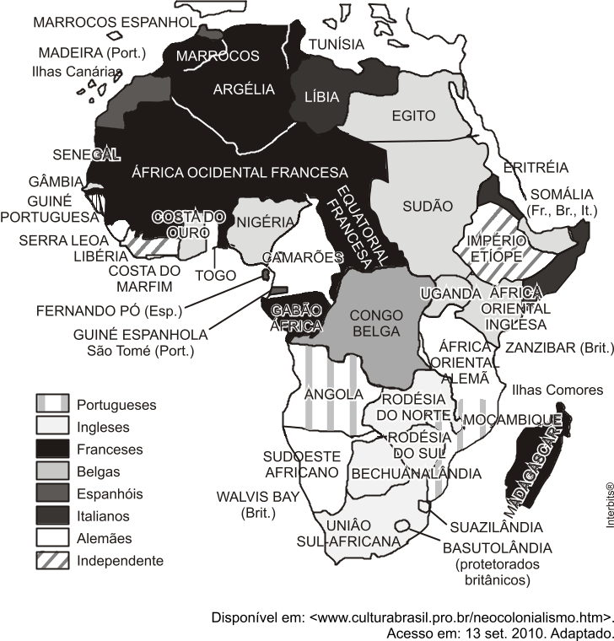

O mapa retrata a África partilhada por países europeus em um processo conhecido como imperialismo.
A) Analise as repercussões desse processo de desenvolvimento do capitalismo desde o final do século XIX.
B) Relacione os impactos desse processo sobre as origens da Primeira Grande Guerra Mundial.

10. (Ufpr) Leia o excerto a seguir, retirado do discurso de posse do 47.º Presidente dos Estados Unidos, Donald Trump, realizado em 20 de janeiro de 2025:
O presidente McKinley tornou o nosso país muito rico através de tarifas e do talento [...] e deu a [Theodore] Roosevelt o dinheiro para muitas das grandes coisas que ele fez, incluindo o Canal do Panamá, que foi tolamente entregue ao país do Panamá [...]. Fomos muito maltratados por causa desse presente insensato que nunca deveria ter sido feito, e a promessa do Panamá para conosco foi quebrada. O objetivo do nosso acordo e o espírito do nosso tratado foram totalmente violados. [...] E, acima de tudo, a China está a operar o Canal do Panamá. E nós não o demos à China. Nós demos ao Panamá e vamos recuperá-lo.
Disponível em: https://www.whitehouse.gov/remarks/2025/01/the-inaugural-address/. Adaptado.
Em seu discurso, Donald Trump menciona os presidentes William McKinley (presidente entre 1897 e 1901) e Theodore Roosevelt (presidente entre 1901 e 1909), governantes que atuaram num contexto de Imperialismo europeu e formação de um modelo próprio de Imperialismo estadunidense. Sobre a política externa dos Estados Unidos na virada do século XIX para o XX, é correto afirmar que uma de suas características era:
A) a Doutrina Monroe, que estipulava que a América Latina deveria ser supervisionada e administrada, em conjunto, pelos Estados Unidos e pelos países da Europa Ocidental.
B) o argumento do Destino Manifesto, que defendia o financiamento de infraestrutura e o consequente endividamento dos países mais pobres da América Latina.
C) a Diplomacia do Dólar, que postulava o constante aumento das tarifas de exportação de países da América Latina e da Ásia para os Estados Unidos como forma de protecionismo econômico.
D) o Corolário Roosevelt, que argumentava pelo direito de intervenção dos Estados Unidos em países da América Latina que estivessem em crise política ou econômica.
E) a Política da Boa Vizinhança, que previa a concessão de presentes, benesses políticas e afrouxamento tarifário como base para um movimento panamericano.

11. (Uece) Considere o poema seguir, escrito pelo poeta hindu Rudyard Kipling, a respeito de um dos processos mais marcantes do século XIX: a expansão imperialista europeia.
“Assumi o Fardo do Homem Branco, enviai os melhores de vossos filhos, Condenai os vossos filhos ao exílio,
Para que sejam os servidores de seus cativos,
Para que velem, pesadamente ajaezados,
Os povos sublevados e selvagens,
Povos recém-dominados, inquietos,
Meio demônios, meio infantis”.
DEFRASNE, J. Histoire: Le Monde de 1848 a 1914. p.270.
No que concerne à expansão imperialista europeia, assinale com V ou F conforme seja verdadeiro ou falso o que se afirma a seguir.
( ) O Fardo do Homem Branco mencionado no poema se refere aos sacrifícios a que os homens brancos se expunham no processo de colonização.
( ) As transformações da Segunda Revolução Industrial marcaram o início do Capitalismo monopolista e financeiro.
( ) A destruição das estruturas tradicionais tinha como objetivo central do colonialismo europeu tornar as populações africanas totalmente dependentes dos colonizadores.
( ) A conquista e partilha da África fortaleceu o capitalismo liberal na medida em que os negócios proporcionados pelo colonialismo enriqueciam ainda mais a burguesia europeia.
( ) A Expansão Imperialista europeia, ao contrapor o conflito entre “civilizados” e “selvagens” fortaleceu o senso de unidade europeia.
A sequência correta, de cima para baixo, é:
A) F, V, V, F, F.
B) V, F, V, F, V.
C) F, V, F, V, V.
D) V, F, F, V, F.

12. (Uepg) A respeito do Imperialismo, uma das mais agressivas consequências da expansão do capitalismo industrial e financeiro pelos continentes vistos como periféricos pelas potências capitalistas, assinale o que for correto.
(01) A Conferência de Bruxelas, organizada pelo rei Leopoldo II, marcou um importante momento no retrocesso europeu sobre o domínio imperialista da África. Sua principal deliberação foi a retirada do domínio político belga sobre o Congo e a devolução das riquezas extraídas daquele país.
(02) O capital financeiro apoiou a expansão imperialista por perceber que a integração das regiões periféricas correspondia à formação de novos e importantes mercados para investimentos dos países centrais, ampliando seus lucros.
(04) A África foi quase totalmente controlada pelas potências europeias durante o processo de expansão imperialista. Itália, Inglaterra, França e Alemanha são países que estabeleceram bases de dominação no continente africano nesse contexto.
(08) A exacerbação do sentimento nacionalista em países periféricos e as guerras étnicas – que provocaram milhares de mortes entre tribos africanas, por exemplo – são algumas das consequências geradas pelas práticas imperialistas das potências europeias.
(16) A busca por mercados consumidores cada vez mais amplos e capazes de absorver a massiva produção industrial das potências capitalistas foi um dos focos do Imperialismo.

13. (Unicamp) Ao exaltar o imperialismo inglês, Rudyard Kipling escreveu em um de seus poemas:
"Aceitai o fardo do homem branco,
Enviai os melhores dos vossos filhos,
Condenai vossos filhos ao exílio,
Para que sejam os servidores de seus cativos."
A) Como esses versos de Kipling explicam o imperialismo inglês?
B) Quais as áreas mais cobiçadas pelo imperialismo inglês e por quê?
14. (Uerj) A atuação do imperialismo sobre a China, a partir de meados do século XIX, resultou em muitos tratados que transformaram o governo chinês em simples fantoche dos interesses das potências capitalistas e dividiram o seu território em diversas "áreas de influência".
No ano de 1997, a China recebeu de volta a ilha de Hong-Kong, que havia passado ao controle inglês com o Tratado de Nanquim, em 1842, resultado da derrota chinesa na Guerra do Ópio.
A) Descreva a situação política e econômica da China após a sua divisão em "áreas de influência".
B) Explique o motivo que levou a Inglaterra a declarar a Guerra do Ópio ao império chinês.
15. (Ufrrj) " (...) a guerra de 1914-18 foi, de ambos os lados, uma guerra imperialista (isto é, uma guerra de conquista, de pilhagem, de pirataria), uma guerra pela partilha do mundo, pela distribuição e redistribuição das colônias, das 'zonas de influência do capital financeiro', etc.
...O capitalismo se transformou num sistema universal de opressão colonial e de asfixia financeira da imensa maioria da população do globo por um punhado de países avançados. E a partilha deste 'saque' faz-se entre duas ou três aves de rapina, com importância mundial, armadas até os dentes (América, Inglaterra, Japão), que arrastam consigo toda a Terra na sua guerra pela partilha de seu saque".
(LENIN, Vladimir I. "O imperialismo: fase superior do capitalismo". São Paulo, Global, 1985. p.9-11.)
A) Explique uma das principais características da fase monopolista do capitalismo.
B) Relacione capitalismo monopolista à Primeira Guerra Mundial.

16. (Ufjf-pism 2) Leia o texto.
Quando considerado do ponto de vista das ideias e valores, o excepcionalismo norte-americano - a convicção de que os Estados Unidos da América (EUA) são uma nação excepcional, produto de uma trajetória histórica única, e com um papel no mundo (a que muitos se referem como “missão”) igualmente extraordinário - admite interpretações tanto seculares como religiosas, uma vez que a natureza “extraordinária” do país é vista, a depender do autor, como produto do liberalismo lockiano, do capitalismo liberal, da democracia republicana ou da “providência divina”.
Adaptado de FONSECA, Carlos da. Deus está do nosso lado: excepcionalismo e religião nos EUA. Rio de Janeiro. Contexto Int. v. 29, n. 1, jun. 2007. p. 161.
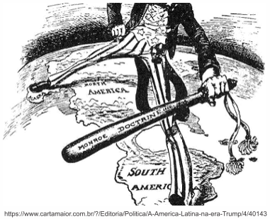
Responda:
A) Que religião alimenta a perspectiva de “providência divina” para justificar o excepcionalismo norte-americano?
B) Explique a relação entre o excepcionalismo norte-americano e a imagem acima apresentada.

17. (Uerj)

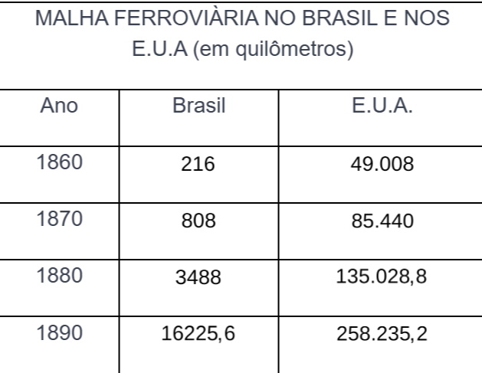
Adaptado de CARVALHO, J. M. de (org.). História do Brasil nação. Madrid: Fundación MAPFRE; Rio de Janeiro: Objetiva, 2012.
Os dados sobre a malha ferroviária do Império do Brasil e dos E.U.A. estão relacionados a importantes transformações ocorridas no século XIX.
Cite um grupo social ou setor econômico que financiou a construção de ferrovias no Brasil nesse período. Apresente, também, duas transformações econômicas, uma no Brasil e outra nos E.U.A., associadas aos ritmos das alterações nas malhas ferroviárias
18. (Unicamp) Os italianos imigrados para o interior de São Paulo, entre o final do século XIX e o começo do século XX, não se reconheciam como pertencentes a uma pátria. Nas fazendas de café, os italianos trabalhavam lado a lado com imigrantes de outros países, portugueses, espanhóis – e com ex-escravizados e seus descendentes que permaneceram nas áreas rurais após a libertação. No Brasil, em vez de calabreses, romanos, napolitanos ou vênetos, eram chamados de italianos. Do outro lado do Atlântico, a unificação italiana ocorreu pouco antes da grande imigração para o Brasil. Até então, a Itália era composta por vários reinos, com sistemas monetários e políticos próprios. O reino do Piemonte-Sardenha, mais rico e industrializado e com interesse em ampliar o mercado e influência, liderou a guerra pela unificação italiana. Apesar de o reino da Itália ter nascido em 1861, o processo só foi concluído após os conflitos que resultaram na anexação de Veneza (1866), Roma (1870) e, bem depois, Trento e Trieste (1918). A resistência de certas partes do território da península em tomar parte do projeto de nação teria postergado a construção do sentimento de italianidade na Itália, enquanto, no Brasil, esse processo teria se iniciado logo nos primeiros anos do século XX.
(Adaptado de QUIEROZ, R. União na distância − De início apegados à cultura de suas regiões de origem, italianos construíram no Brasil a noção de italianidade. Revista Fapesp. Edição 248. Out. 2016.)
A partir da leitura do texto, responda aos itens (a) e (b).
A) Qual é a tese do texto sobre a formação da italianidade no Brasil? Cite dois argumentos usados pela reportagem para sustentar a tese mencionada.
B) Sobre a Unificação Italiana, identifique duas motivações para sua execução e duas resistências a esse processo.

